CURRUCULUM VITAE
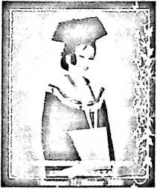
Bema Sule adalah anak kelima dari tujuh bersaudara yang
hadir di pangkuan bumi pertiwi pada tanggal 2 Januari
1985, buah cinta kasih dari ayah Daniel Sulle (Alm.) dan
ibu Agustina. Adapun jenjang pendidikan yang telah
ditempuh sebagai berikut:
- Pada tahu 1991 mulai beranjak dari dunia permainan ke dunia pendidikan di
SDN. 440 Saleko’E, Kotif Palopo dan tamat pada tahun 1997.
- Pada tahun yang sama, tahun 1997 melanjutkan cita-cita di SLTP Neg. 4 Palopo
dan selesai pada tahun 2000.
- Pada tahun tersebut, tahun 2000 kembali mengukir masa depan di SMU Neg. 3
Palopo dan tamat pada tahun 2003.
- Pada tahun 2003 kembali melanjutkan cita-cita, mengukir asa di Sekolah Tinggi
Teologi Rantepao yang pada tahun 2004 berubah status menjadi Sekolah Tinggi
Agama Kristen Negeri Toraja dan telah diwisuda pada tanggal 11 Oktober tahun
2008.

